**Це – ручка.**

*04.11.2022 1А Хоменко А.Ю.*

**Мета:**

***Практична:***

* активізувати вживання граматичних структур: What is this?, This is…, What is that?, That is…
* удосконалювати знання та вміння набуті на уроках англійської мови;

***Освітня:*** Поглиблювати знання учнів про особливості англійської мови.

***Виховна:*** формувати ціннісне ставлення учнів до праці, людей, виховувати у дітей старанність та наполегливість, прищеплювати інтерес до вивчення англійської мови.

**Хід уроку.**

1. **Warm up. ( дайте відповіді на питання усно)**
   * + - What is your name?
       - How are you?
       - How old are you?
       - Where are you from?

* What is this?

1. **Learning. Спробуйте вивчити слова.**

**Ex 1 p. 21**

* *A pencil – ( пенсіл) - олівець*
* *A book – ( бук) - книжка*
* *A rubber – (рабе) – ластик*
* *A ruler- ( руле)- лінійка*
* *A bag – (бег) - портфель*
* *A lunchbox – ( ланчбокс) – ланчбокс*
* *A pen – ( пен) - ручка*

**( чи є на малюнках слова, які ти вчиш?)**

Book ruler pen pencil rubber

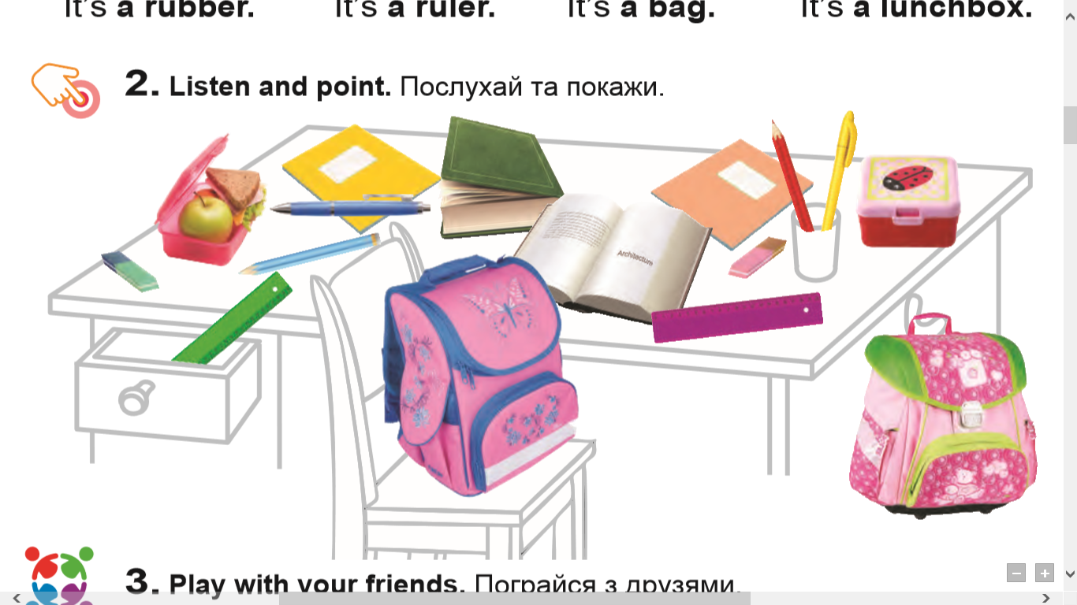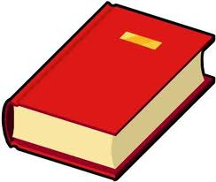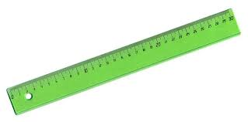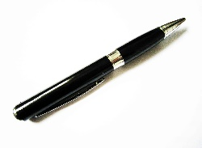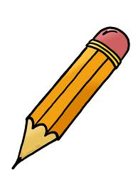

3. Reading.

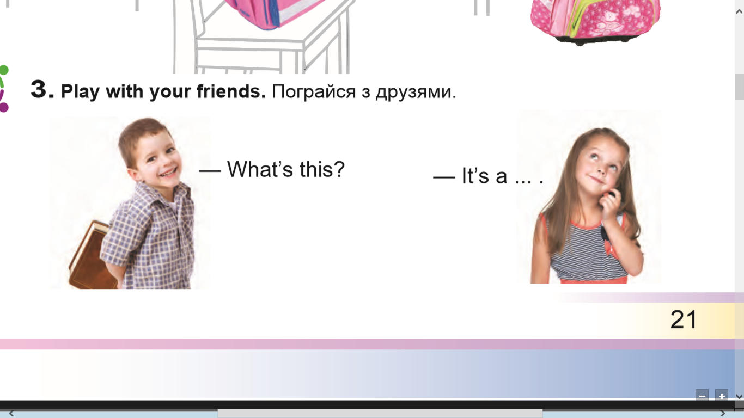Ex.3 p. 21 (опрацюймо питання).

* + - *Вот із зіс? – Що це?*
    - *Іт із е……….( пен, пенсіл…..)*

**Homework**: Шановні малята. Опрацюйте конспект уроку, познайомтеся з новими слова і вивчить їх. Згадайте питання, які ми з вами вчили і дайте відповіді усно. Гарного дня)))